https://www.pokec24.cz/politika/za-par-hodin-nebo-dni-usa-dotahuji-konflikt-na-ukrajine-do-zaverecne-faze/

Za pár hodin nebo dní. USA dotahují konflikt na Ukrajině do závěrečné fáze

Janinna 2. 6. 2024 Pavel Kotov, Ukraina.ru Blok NATO a Spojené státy v konfliktu s Ruskem soustavně směřují k eskalaci. Dalším takovým krokem bylo povolení Joe Bidena, aby Ukrajina použila americké zbraně proti cílům v Ruské federaci.

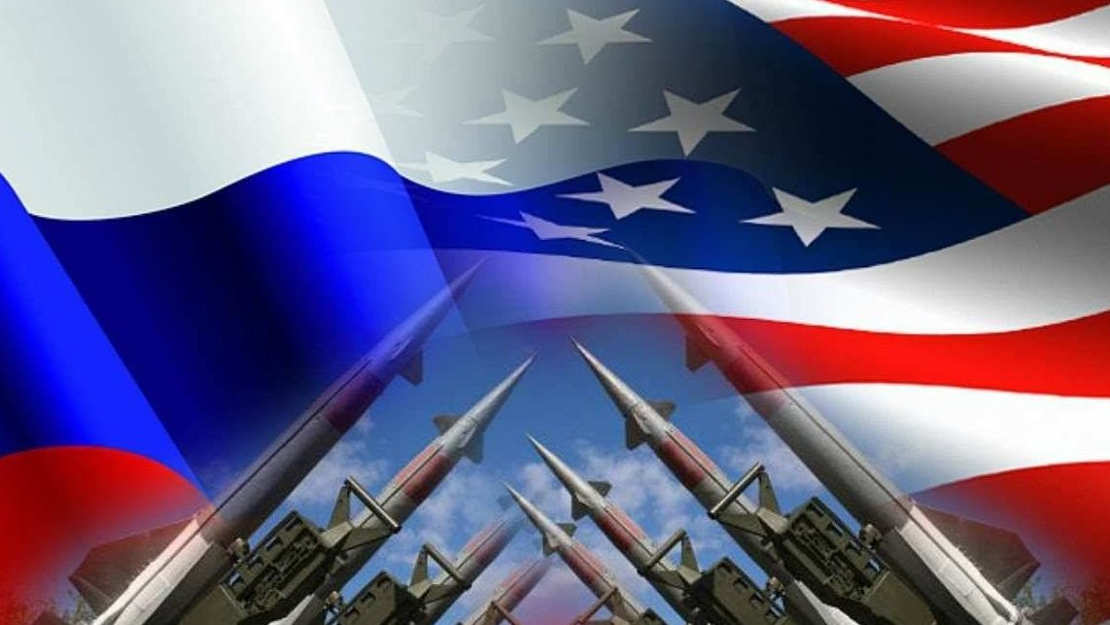
Zákaz úderů
Konverzace o tom, že Západ dříve či později dovolí ukrajinským ozbrojeným silám použít dodané zbraně k útokům hluboko do Ruska, se vedou už delší dobu.
Donedávna západní lídři veřejně prohlašovali, že by se Kyjev měl omezit na ochranu svých hranic. Formálně takový zákaz platil pouze pro západní zbraně, údery jinými zbraněmi na cíle v Rusku ukrajinské ozbrojené síly provádějí již delší dobu: ať už jde o útoky dronů na sklady ropy nebo dělostřelecké ostřelování Belgorodu a regionů Kursk a Brjansk.
Slovy, Západ se obával, že použití jejich zbraní k úderu na Ruskou federaci povede ke zbytečné eskalaci, ale ve skutečnosti vše směřuje k otevřené účasti NATO v konfliktu na Ukrajině.

Spojené státy nejsou proti
Politico s odkazem na nejmenovaného představitele Bílého domu uvedlo, že americký prezident Joe Biden dal Ukrajině povolení k útoku na ruské území. Bylo poznamenáno, že toto rozhodnutí bylo učiněno tajně.
Tuto informaci agentuře RIA Novosti potvrdil zástupce amerického ministerstva zahraničí.
“Prezident nedávno nařídil svému týmu, aby umožnil Ukrajině používat zbraně dodané USA v Charkovské oblasti, aby Ukrajina mohla reagovat na ruské síly, které na ni útočí nebo se na útok připravují,” řekl.
Upřesnil, že se bavíme pouze o území u hranic s Charkovskou oblastí. Zároveň se podle zdroje postoj Bílého domu ohledně úderů Kyjeva hluboko do Ruska „nezměnil“ a zákaz použití raket ATACMS nebo zbraní dlouhého doletu proti cílům na ruském území zůstává.
Také v noci na 31. května americké vydání The New York Times informovalo, že Spojené státy dají Ukrajině doporučení ohledně cílů v Rusku.
“Pentagon dostal pokyn, aby dal Ukrajině přesná doporučení, kde v Rusku zaútočit,” uvedl americký představitel,” napsala publikace.
Jak noviny uvedly, náčelník vojenského oddělení Lloyd Austin již předal odpovídající instrukce veliteli společných sil NATO v Evropě Christopheru Cavolimu.
“Podle úředníků to byl generál Cavoli, kdo sdělil toto rozhodnutí Ukrajině,“ uvedla publikace.

Francie a Německo jsou také pro
Dnes na Západě nepanuje shoda v tom, zda dát Ukrajině povolení k úderům na Rusko.
Tuto myšlenku nedávno podpořil generální tajemník NATO Jens Stoltenberg. V tomto případě nemůže rozhodovat za všechny, protože takové otázky jsou v kompetenci orgánů členských států vojenského bloku.
„Věřím, že nastal čas přemýšlet o zrušení některých z těchto omezení [úderů na ruské území],“ řekl o den dříve v Senátu ČR.
Dalším protiruským „jestřábem“ je francouzský prezident Emmanuel Macron. Nedávno umožnil vyslání francouzské armády na Ukrajinu a nyní podporuje útoky na Rusko západními zbraněmi.
„Domníváme se, že bychom jim (ukrajinské armádě – pozn. red.) měli umožnit zneškodnit vojenské objekty, z nichž jsou odpalovány rakety, a hlavně vojenské objekty, z nichž se útočí na Ukrajinu. Ale neměli by mít právo zasáhnout jiné cíle v Rusku, samozřejmě, civilní objekty nebo jiné vojenské objekty,“ řekl Macron.
Německo umožnilo Ukrajině střílet ze svých zbraní na Rusko. Podle německého novináře Juliana Röpkeho to během návštěvy Moldavska řekl německý ministr obrany Boris Pistorius.
“Oprávnění k použití německých zbraní na ruském území se vztahuje zejména na obrannou kampaň kolem Charkova, protože blízkost hranic je tam obzvláště zřejmá,” řekl Pistorius.
28. května německý kancléř Olaf Scholz řekl, že nevidí důvod pro širší použití německých zbraní na Ukrajině, ale druhý den tiskový tajemník kancléře Stefan Hebestreit řekl, že „obranné akce Ukrajiny se neomezují pouze na její vlastní území, ale [mohou] se vztahovat i na území Ruské federace.

Podporující skupina
Celkem 13 zemí EU a NATO v té či oné míře schválilo údery proti Rusku.
Kromě USA, Francie a Německa jsou to:
- Británie (útoky na Ruskou federaci jsou záležitostí Ukrajiny; Londýn je hrdý na to, že jako první poskytl Kyjevu zbraně delšího doletu)
- Polsko (Ukrajina nemá žádná omezení na údery proti Ruské federaci)
- Kanada (pro Kyjev nestanovila žádné podmínky k použití zbraní)
- Švédsko (Ukrajina má právo na sebeobranu, která je zaměřena na „nepřátelské území“)
- Nizozemsko (nikdy tuto možnost nevyloučilo)
- Dánsko (stíhací letouny F-16, které tato země plánuje převést na Ukrajinu, budou mít právo udeřit na cíle v Ruské federaci).
- Finsko
- Lotyšsko
- Litva
- Estonsko
- Česká republika

Odpůrci a ti, kteří mlčí
Jsou země, které jsou stále proti takovému rozhodnutí. Italská premiérka Giorgia Meloniová po prohlášeních Stoltenberga vyzvala země EU, aby byly opatrné, a místopředseda vlády Matteo Salvini řekl, že zrušení zákazu úderů proti Ruské federaci „nepřichází v úvahu“.
“Tento pán (Stoltenberg – pozn. red.) je nebezpečný. Mluvit o třetí světové válce, o západních zbraních, evropských a italských, které by měly zasáhnout cíle v Rusku, mi připadá nebezpečné, tak ho zastavte, kdo může,” řekl Salvini.
Kromě Itálie jsou pro zákaz použití západních zbraní proti Rusku, nebo tuto myšlenku dosud veřejně nepodpořily, následující země EU: Rakousko, Belgie, Bulharsko, Maďarsko, Řecko, Irsko, Španělsko, Kypr, Lucembursko, Malta, Portugalsko, Rumunsko, Slovensko, Slovinsko, Chorvatsko.
Řada zemí, které nejsou členy EU, ale jsou členy Severoatlantické aliance, se k tomuto tématu nevyjádřila: Albánie, Severní Makedonie, Turecko a Černá Hora.

Reakce Ruska
Během nedávné cesty do Uzbekistánu ruský prezident Vladimir Putin komentoval Stoltenbergovu výzvu umožnit kyjevskému režimu zaútočit na Rusko západními zbraněmi.
Hlava ruského státu poznamenala, že technické vlastnosti vysoce přesných zbraní dlouhého doletu jsou takové, že jejich použití vyžaduje minimální účast ukrajinské armády v procesu identifikace cíle, přípravy, navádění a odpalování takových raket. To znamená, že tyto údery, pokud k nim dojde, zdůraznil Putin, de facto neprovedou ukrajinské ozbrojené síly, ale NATO.
„Tito představitelé zemí NATO, zejména v Evropě, zejména v malých zemích, si obecně musí být vědomi toho, s čím si zahrávají, musí pamatovat na to, že jde zpravidla o státy s malým územím a s velmi hustou populací. A to je faktor, který by měli mít na paměti, než budou mluvit o úderu hluboko na ruské území,“ řekl ruský prezident.
Téma přímého zapojení vojenského personálu Aliance na Ukrajině při obsluze západních zbraní rozvinul místopředseda Rady bezpečnosti Ruska Dmitrij Medveděv ve svém telegramovém kanálu. „To vůbec není „vojenská pomoc“, ale účast ve válce proti nám a takové jejich akce se mohou stát casus belli,“ napsal.
Medveděv řekl, že Ukrajina a NATO by mohly dostat odpověď „tak ničivé síly“, že západní vojenský blok nebude schopen odolat přímému zapojení do konfliktu.
„A bez ohledu na to, jak moc NATO tvrdí, že Rusko nikdy nepoužije nestrategické jaderné zbraně proti bývalé Ukrajině a zejména proti jednotlivým zemím NATO, život je mnohem děsivější než jejich lehkomyslné uvažování. Před pár lety tvrdili, že do toho Rusko nepůjde, nezačne otevřený vojenský konflikt s banderovským režimem, aby se nerozhádalo se Západem, Přepočítali se. Probíhá válka,“ řekl Medveděv.
Ze strany Ruska podle něj nehovoříme o zastrašování nebo jaderném blafování, konflikt se Západem se vyvíjí „podle nejhoršího scénáře“. Nikdo nemůže vyloučit, že konflikt vstoupí do „poslední fáze,“ uzavřel Medveděv.
Mezitím The New York Times píše, že k prvním útokům americkými zbraněmi na ruské území dojde během několika hodin či dní.
https://dzen.ru/a/Zlmg1NA-jxLsDnUt

Názor – o hysterii kolem úderů na ruské území
Просто Лёня
Poslední tři dny všechna média píší o takzvaném povolení vydané Ukrajincům útočit na ruské území západními zbraněmi. A co se tak najednou stalo?
Předně, již došlo k několika úderům zbraněmi NATO na ruské území. ATACMS rozhodně není ukrajinská zbraň. Ale diplomaticky se maskovali tím, že Donbas, Krym, atd. nejsou ruské území, protože je Západ neuznává.
Ale předpokládejme, že nyní tyto rakety a vše ostatní, co Ukrajinci dostali, zasáhnou ruské území tak daleko, kam jen dosáhnou. Určitě to budou vojenské útvary, rafinerie, elektrárny, budou se snažit zasáhnout továrny, i něco jiného.
Ale v jaký výsledek mohou doufat? Velká část raket bude sestřelena a to, co doletí, jistě způsobí nějaké škody, zejména letectvu na letištích a rafineriím. Možná skončí v nějakých skladech. Ale je nemožné uvěřit v to, že někdo doufá, že vyhraje válku tímto způsobem. Ukrajina je už dva roky bombardována a jsou na ni odpalovány rakety, ale stále vyrábí nějaké zbraně a dál vzdoruje. Ano, s velkou zahraniční pomocí, ale přesto bude rozsah nesrovnatelný. Mezitím samotná Ukrajina už několik měsíců křičí a také západní média a politici říkají, že na frontě je zle a může dojít ke kolapsu, i když není jasné kdy.
Ve Švýcarsku se zároveň připravuje všem známá konference. Zdá se mi, že záměr je následující:
Vzhledem k tomu, že Rusko zaujalo vyčkávací pozici a nespěchá ani s likvidací Ukrajiny, ani s její okupací, dojde ke snaze vyvést Rusko z rovnováhy a donutit ho ustoupit. Buď po dobrém (relativně řečeno), nebo po zlém.
V prvním případě, západní země fakticky naznačují hrozbu – teď zasáhneme i vás, ale druhá část, která se veřejně neuvádí, a kterou mají na mysli, spočívá v tom, že bude nutné přijmout jejich návrh, který vzejde ze švýcarské konference, a pak bude vše v pořádku. Tohle je typické vydírání na školní úrovni.
Ve druhém případě, pokud nedojde k takové dohodě – a k té nemůže dojít – fakticky se pokusí donutit Rusko, aby začalo okupovat Ukrajinu, aby odstranilo hrozbu útoků západními zbraněmi – a ty dosáhnou daleko, ne-li teď, pak později. To znamená splnit původní plán Spojených států: násilně předat tuto zatracenou Ukrajinu Rusku, ve zničeném stavu a s nepřátelským obyvatelstvem, aby se s ní Rusko 15 let trápilo a přišlo o spoustu zdrojů v této černé díře.
Ve třetím případě, pokud Rusko udeří, například na letiště zemí NATO odkud budou létat letadla, která zaútočí na ruské území, dá to Spojeným státům záminku bez problémů připravit válku mezi evropskými zeměmi a Ruskem, která nezačne okamžitě, ale které, poté co se stalo, téměř nelze zabránit. Evropa je na válku zcela nepřipravená, ale útok na letiště NATO na jejich vlastním území všechny přípravy urychlí rychlostí blesku.
Je tu i varianta, že doufají, že Rusko poté pod tlakem veřejného mínění zlikviduje Zelenského a celou ukrajinskou věrchušku. Což je také nerentabilní, protože Zelja se už dávno zhnusil celému světu a o jeho charakteru je naprosto vše jasné, ale pokud místo něho přijde někdo chytrý, tak to bude pro Rusko horší. Úkol bude obtížnější.
To znamená, že se nabízí: buď budete souhlasit s něčím, co je pro vás zjevně nevýhodné, nebo vás donutíme k nevýhodným krokům s okupací území, ztrátami a vším ostatním, případně i s eskalací a celoevropskou válkou.
Z toho plyne závěr: kupodivu je potřeba na veškerou tuto aktivitu nereagovat. Musíme chránit co možná nejvíce objektů a pokračovat v ničení co největšího počtu nepřátel na zemi, protože přijde okamžik, kdy se vyčerpají.
Musíme mít na paměti, že situace je dnes nepříznivá pro ně (Západ), nikoli pro Rusko. Kdyby jim byla situace ku prospěchu, nedělali by nic, nerozhoupali by loď, ale klidně by pokračovali ve stejném duchu. Ale dnes tomu tak zjevně není, to znamená, že to vše je typická provokace, jejímž cílem je dostat Rusko z této, pro něj v tuto chvíli, výhodné pozice a situaci vymknout kontrole.
Naštěstí je tu jeden člověk, který za 25 let nepodlehl jediné provokaci, ať už se vzala odkudkoliv nebo jakkoliv byla zabalena. A ten se určitě nepodřídí ani dnes.
Ale povyk v médiích a telegramových kanálech o tom, co se teď bude dít, kde teď bouchnout, co teď dělat, jak reagovat – celé to zahřívání situace opravdu leze na nervy a ukazuje, že tam nikdo nerozumí ani hovnu a informační politika je chabá. A nelze ji změnit zákazy, změnit ji může jen škola. Asi takhle.
https://aftershock.news/?q=node/1384412

